Proiectul didactic al lecției
Disciplina: Matematică
Clasa: a XI-a, profil umanist
Unitatea de conținut: Paralelismul în spațiu
Numărul lecției în unitatea de conținut (conform proiectării didactice de lungă durată): 12 / 18
Durata lecției: 45 de minute
Subiectul lecției: Plane paralele, proprietăți, criteriu. Aplicații
Unități de competență:
4.1. Descrierea pozițiilor relative ale punctelor, ale dreptelor, ale figurilor în plan și spațiu, ale planelor în spațiu în situații reale și/sau modelate;
4.2. Identificarea și utilizarea terminologiei și a notațiilor specifice relației de paralelism în spațiu în diverse contexte;
4.3. Reprezentarea în plan a unor configurații geometrice plane și/sau spațiale, utilizând instrumentele adecvate;
4.4. Utilizarea criteriilor de paralelism al dreptelor, al dreptelor și planelor, al planelor în rezolvarea problemelor, în situații reale și/sau modelate.
4.5. Identificarea figurilor plane din cadrul figurilor spațiale, în contextul relației de paralelism, în situații reale și/sau modelate.
4.7. Justificarea unui demers/rezultat, obținut sau indicat, referitor la paralelismul în spațiu, recurgând la argumentări.
Obiectivele lecției: La finele lecției, elevii vor fi capabili:
O.1. – să identifice și să utilizeze terminologia și notațiile specifice planelor paralele în spațiu, în situațiile/problemele propuse;
O.2. – să definească într-un limbaj științific adecvat noțiunile aferente a două plane paralele în spațiu, în situațiile/problemele propuse;;
O.3. – să descrie pozițiile relative ale punctelor, ale dreptelor în plan și spațiu, în situațiile/problemele propuse;;
O.4. – să utilizeze criteriul de paralelism al dreptei și planului, a două plane în rezolvarea problemelor;
O.5. – să reprezinte în plan unele configurații plane și/sau spațiale utilizând instrumentele adecvate;
O.6. – să justifice un demers/rezultat, obținut sau indicat, referitor la paralelismul în spațiu, recurgând la argumentări simple.
Tipul lecției: de formare a capacităților de înțelegere a cunoștințelor
Tehnologii didactice:
- Forme: frontală; individual.
- Metode: metoda exercițiului; explicația; discuție dirijată.
- Mijloace de învățământ:
- I. Achiri, V. Ciobanu, P. Efros, V. Garit, V. Neagu, A. Poștaru, N. Prodan, D. Taragan, A. Topală. Matematică. Manual pentru clasa a XI-a. Editura Prut Internațional. Chișinău, 2020;
- Computerul;
- Platforma educațională: geogebra.org;
- Proiectorul sau tabla interactivă;
- Linkul nr. 1: https://www.geogebra.org/geometry/saptnnrp
- Linkul nr. 2: https://www.geogebra.org/geometry/hk6k8z2d
- Linkul nr. 3: https://www.geogebra.org/geometry/ve5jz44f
Evaluarea: formativă, în scris și/sau oral, fără apreciere cu note.

Scenariul lecției
Etapele activității didactice | Obiective | Demersul acțional al lecției | Timp  (în minute) | Tehnologia realizării  (Metodă/Formă de activitate/Resurse)
Evocare | O₃  O₅  O₁  O₂  O₁  O₂ | Momentul organizatoric.  Profesorul verifică tema pentru acasă, exercițiul 2a), pagina 243, din manual. Dă explicații, dacă la verificarea temei se constată că unii elevi au întâmpinat dificultăți. (Dacă mai mulți elevi au întâmpinat dificultăți, atunci sarcinile se vor rezolva și explica la tablă)  Pentru actualizarea informației teoretice de la ora precedentă, profesorul, adresează următoarele întrebări:  a) Numiți poziția relativă a două plane în spațiu  b) Formulați definiția a două plane paralele în spațiu  c) Formulați criteriul de paralelism al planelor  d) Formulați teorema de intersecție a două plane paralele cu un al treilea plan (teorema 10)  e) Formulați teorema de intersecție a două drepte paralele cu două plane paralele (teorema 11)  Profesorul discută cu elevii și concluzionează despre nivelul de deținere de către ei a informației teoretice la acest subiect | 3  5  2 | Explicația/activitate frontală/tabla sau tabla interactivă  Discuție dirijată/ activitate frontală  Discuție dirijată/ activitate frontală
Reflecție | O₁  O₃  O₄  O₅  O₆  O₁  O₃  O₄  O₅  O₆  O₁  O₃  O₄  O₅  O₆ | Profesorul anunță subiectul: Plane paralele, proprietăți, criteriu. Aplicații și obiectivele lecției.  Profesorul propune elevilor următoarea sarcină: (lucru la tablă și în caiete)  Problema 1, pagina nr. 243, din manual.  Rezolvare:  Utilizăm linkul nr. 1, pagina nr.2 sau imaginea de mai jos  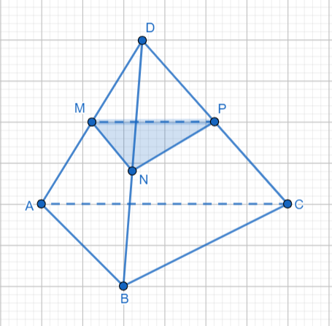  În $∆ADB$, MN – linie mijlocie, din condiția problemei. MN//AB, proprietatea liniei mijlocii a triunghiului.  Conform criteriului de paralelism al dreptei și planului (teorema 7) MN // (ABC) ;  În $∆ADC$, MP – linie mijlocie, din condiția problemei. MP//AC, proprietatea liniei mijlocii a triunghiului.  Conform criteriului de paralelism al dreptei și planului (teorema 7) MP // (ABC) ;  Deoarece $MN∩MP=\{M\}$, conform criteriului de paralelism al planelor (teorema 9), (MNP) // (ABC). | 7 | Metoda exercițiului  /activitate frontală/  tabla
Reflecție | O₁  O₃  O₄  O₅  O₆  O₁  O₃  O₄  O₅  O₆  O₁  O₃  O₄  O₅  O₆ | Problema 2: Să se construiască secțiunea tetraedrului ABCD cu planul ce trece prin punctul E$∈[AC]$, astfel încât AE : EC = 2 : 3, și este paralel cu planul DBC. Să se calculeze aria acestei secțiuni, știind că fiecare muchie a tetraedrului este egală cu a.  Rezolvare:  Utilizăm linkul nr. 2, pagina nr.2 sau imaginea de mai jos  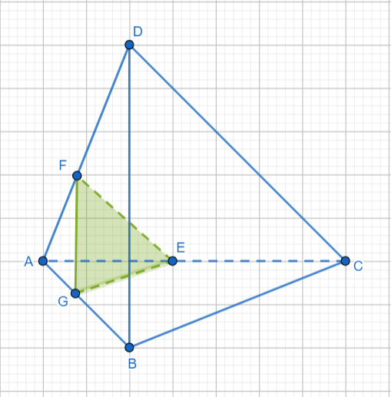  În $∆ACD$, FE // DC, deoarece (EFG) // (CDB), din condiția problemei.  Conform TFA: $∆EAF\sim ∆CAD$.  $\frac{AE}{AC}= \frac{EF}{CD}= \frac{AF}{AD}$;  Notăm: k – coeficientul de proporționalitate  AE = 2k, EC = 3k, obținem AC = 5k.  $\frac{2k}{5k}= \frac{EF}{a} <=> 5EF=2a <=>$ $EF=\frac{2a}{5}$ = 0,4a (u.l.)  Triunghiul BDC – echilateral, din condiția că muchiile tetraedrului sunt congruente. Triunghiul FEG din secțiune, la fel este echilateral.  $A_{∆FEG}= \frac{{(0,4a)}^{2}\sqrt{3}}{4}$ = 0,04$\sqrt{3}a^{2}$ (u.p.)  Răspuns: (EFG)  $A_{∆FEG}$= 0,04$\sqrt{3}a^{2}$ u. p.  În continuare câte un elev la tablă, iar ceilalți în caiete rezolvă sarcinile primite.  Elevii care reușesc să rezolve individual verifică răspunsurile cu cele de la tablă.  Profesorul discută cu elevii și concluzionează asupra realizării sarcinilor rezolvate la tablă.  Profesorul propune elevilor, lucru individual, următoarea problemă, evaluare formativă.  Problemă: Să se construiască secțiunea tetraedrului ABCD cu planul ce trece prin punctul E$∈[AC]$, astfel încât AE : EC = 3 : 2, și este paralel cu planul DBC. Să se calculeze aria acestei secțiuni, știind că fiecare muchie a tetraedrului este egală cu 6 cm.  Rezolvare:  Utilizăm linkul nr. 3, pagina nr.2 sau imaginea de mai jos  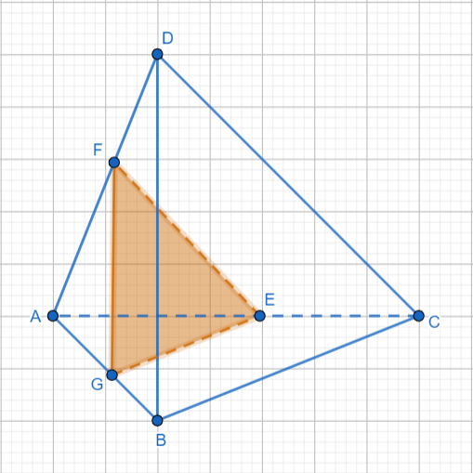  În $∆ACD$, FE // DC, deoarece (EFG) // (CDB), din condiția problemei.  Conform TFA: $∆EAF\sim ∆CAD$.  $\frac{AE}{AC}= \frac{EF}{CD}= \frac{AF}{AD}$;  Notăm: k – coeficientul de proporționalitate  AE = 3k, EC = 2k, obținem AC = 5k.  $\frac{3k}{5k}= \frac{EF}{6} <=> 5EF=18 <=>$ $EF=\frac{18}{5}$ = 3,6 (cm)  Triunghiul BDC – echilateral, din condiția că muchiile tetraedrului sunt congruente. Triunghiul FEG din secțiune, la fel este echilateral.  $A_{∆FEG}= \frac{{3,6}^{2}\sqrt{3}}{4}$ = 3,24$\sqrt{3}$ ( ${cm}^{2}$)  Răspuns: (EFG)  $A_{∆FEG}$= 3,24$\sqrt{3}$ ${cm}^{2}$  Elevii rezolvă individual sarcina primită.  Profesorul trecând printre bănci analizează rezolvările elevilor. | 10  2  8 | Metoda exercițiului  /activitate frontală/  tabla  Discuție dirijată/ activitate frontală  Metoda exercițiului/  activitate individuală  /tabla
Reflecție | O₁  O₃  O₄  O₅  O₆  O₁  O₃  O₄  O₅  O₆  O₁  O₃  O₄  O₅  O₆ | Profesorul discută cu elevii și concluzionează asupra realizării sarcinii propuse individual. Se afișează rezolvarea corectă, la necesitate.  Elevii corectează greșelile comise.  Profesorul împreună cu elevii analizează obiectivele planificate pentru lecție și se determină nivelul de realizare pe parcursul orei.  Se deduc concluzii privind activitatea clasei în ansamblu și a unor elevi în particular, fără acordarea notelor. | 3  3 | Discuție dirijată/ activitate frontală/  tabla  Discuție dirijată/ activitate frontală
Reflecție | O₁  O₃  O₄  O₅  O₆  O₁  O₃  O₄  O₅  O₆  O₁  O₃  O₄  O₅  O₆ | Tema pentru acasă:  - De repetat § 4: Plane paralele, pagina nr. 2040 – 243 , din manual  - De rezolvat problema nr. 2 b) – d), pagina nr. 243, din manual. | 2

